Circuito para a prova

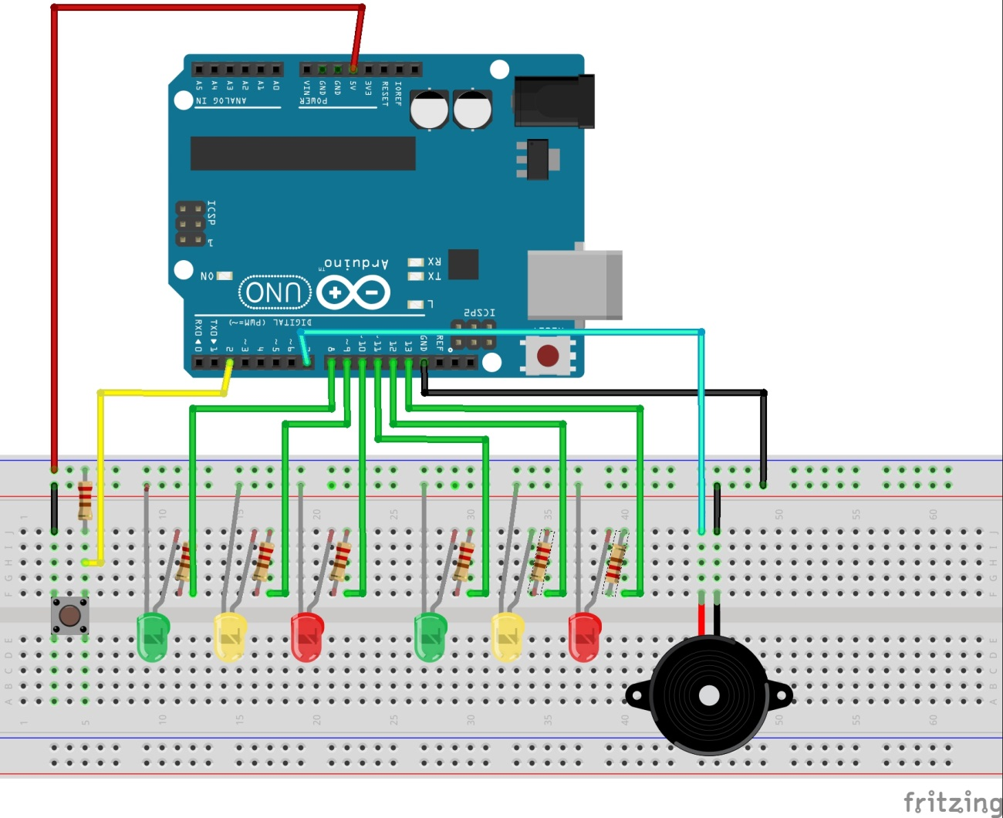

Programa para testar o circuito.

#define ex0

int pino8 = 8; //pino led

int pino9 = 9; //pino led

int pino10 = 10; //pino led

int pino11 = 11; //pino led

int pino12 = 12; //pino led

int pino13 = 13; //pino led

int buttonPin = 2; //pino do botao

int buzzerPin = 7; //pino do buzzer

//\*\*\*\*\*\*\*\*\*\*\*\*\*\*\*\*\*\*\*\*\*\*\*\*\*\*\*\*\*\*\*\*\*\*\*\*\*\*\*\*\*\*\*\*\*\*\*\*\*\*\*\*\*\*\*\*\*\*\*\*\*\*

#ifdef ex0

// Variaveis

int buttonState = 0; // Variavel do estado do botÃ£o

void setup() {

pinMode(pino8, OUTPUT); //verde 1

pinMode(pino9, OUTPUT); //amarelo 1

pinMode(pino10, OUTPUT); //vermelho 1

pinMode(pino11, OUTPUT); //verde 2

pinMode(pino12, OUTPUT); //amarelo 2

pinMode(pino13, OUTPUT); // vermelho 2

pinMode(buttonPin, INPUT); //botao

pinMode(buzzerPin, OUTPUT); //buzzer

Serial.begin(9600); //velocidade da serial

}

void loop() {

digitalWrite(pino8,HIGH); //liga verde 1

digitalWrite(pino9,HIGH); //liga amarelo 1

digitalWrite(pino10,HIGH); //liga vermelho 1

digitalWrite(pino11,HIGH); //liga verde 2

digitalWrite(pino12,HIGH); //liga amarelo 2

digitalWrite(pino13,HIGH); //liga vermelho 2

delay(1000); //tempo de 1 seg.

digitalWrite(pino8,LOW); //desliga verde 1

digitalWrite(pino9,LOW); //desliga amarelo 1

digitalWrite(pino10,LOW); //desliga vermelho 1

digitalWrite(pino11,LOW); //desliga verde 2

digitalWrite(pino12,LOW); //desliga amarelo 2

digitalWrite(pino13,LOW); //desliga vermelho 2

delay(1000); //tempo de 1 seg.

//Le o estado do botao

buttonState = digitalRead(buttonPin);

Serial.println(buttonState);

tone(buzzerPin, 2000); //liga buzzer

delay(100);

noTone(buzzerPin); //desliga buzzer

}

#endif

//\*\*\*\*\*\*\*\*\*\*\*\*\*\*\*\*\*\*\*\*\*\*\*\*\*\*\*\*\*\*\*\*\*\*\*\*\*\*\*\*\*\*\*\*\*\*\*\*\*\*\*\*\*\*\*\*\*\*\*\*\*\*

#ifdef ex1

void setup() {

}

void loop() {

}

#endif

//\*\*\*\*\*\*\*\*\*\*\*\*\*\*\*\*\*\*\*\*\*\*\*\*\*\*\*\*\*\*\*\*\*\*\*\*\*\*\*\*\*\*\*\*\*\*\*\*\*\*\*\*\*\*\*\*\*\*\*\*\*\*

#ifdef ex2

void setup() {

}

void loop() {

}

#endif

//\*\*\*\*\*\*\*\*\*\*\*\*\*\*\*\*\*\*\*\*\*\*\*\*\*\*\*\*\*\*\*\*\*\*\*\*\*\*\*\*\*\*\*\*\*\*\*\*\*\*\*\*\*\*\*\*\*\*\*\*\*\*

#ifdef ex3

void setup() {

}

void loop() {

}

#endif

//\*\*\*\*\*\*\*\*\*\*\*\*\*\*\*\*\*\*\*\*\*\*\*\*\*\*\*\*\*\*\*\*\*\*\*\*\*\*\*\*\*\*\*\*\*\*\*\*\*\*\*\*\*\*\*\*\*\*\*\*\*\*

#ifdef ex4

void setup() {

}

void loop() {

}

#endif

//\*\*\*\*\*\*\*\*\*\*\*\*\*\*\*\*\*\*\*\*\*\*\*\*\*\*\*\*\*\*\*\*\*\*\*\*\*\*\*\*\*\*\*\*\*\*\*\*\*\*\*\*\*\*\*\*\*\*\*\*\*\*

#ifdef ex5

void setup() {

}

void loop() {

}

#endif